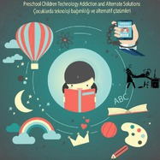

PRESCHOOL CHILDREN TECHNOLOGY ADDİCTION AND ALTERNATE SOLUTIONS
Öğrencilerimizin psikolojik, sosyal-duygusal, psikomotor, bilişsel ve fiziksel gelişimleri için olumlu alışkanlıklar edinmeleri ve çevreleriyle kaliteli zaman geçirmeleri çok önemlidir. Zararlı bir alışkanlığı bırakmak zordur. Okulda ve evde birlikte etkinlikler yaparak teknolojiyi gerekli zamanlarda ve doğru bir şekilde kullanmaları hedeflendi. Aile katılımı ile projemizi destekliyoruz.

